Урок «Осевая и центральная симметрии», геометрия 8 класс
Дата проведения: 23 октября 2018 г.
Цели урока:
Образовательная:
- повторить свойства четырехугольников: параллелограмма, прямоугольника, ромба и квадрата;
- познакомить обучающихся с понятиями осевой и центральной симметрий;
- рассмотреть осевую и центральную симметрии как свойства некоторых геометрических фигур;
- учить строить симметричные точки и распознавать фигуры и предметы, обладающие осевой и центральной симметриями.
Развивающая:
-развивать внимание, логическое мышление, наблюдательность;
активизировать самостоятельную и исследовательскую деятельность учащихся;
-развивать познавательную активность;
-учить обобщать и систематизировать полученную информацию.
Воспитательная:
- воспитывать аккуратность, коммуникативные качества, интерес к математике.
Ход урока.
1. Организационный момент.
-Здравствуйте, ребята, садитесь. В качестве эпиграфа к уроку я взяла слова великого древнекитайского мыслителя Конфуция: «Я слышу и забываю, я вижу и запоминаю, я делаю и я понимаю». Геометрию нельзя изучать, наблюдая, как это делает сосед. Значит, чтобы знать геометрию, нужно стараться как можно больше заданий выполнять самостоятельно. В ходе урока мы сегодня повторим свойства изученных четырехугольников и ответим на вопрос: «Что общего у бабочки, автомобиля и человека, чем отличаются стрекоза и снежинка?»
2 этап. Повторение изученного материала.
- На предыдущем уроке мы с вами выполняли контрольную работу по теме «Четырехугольники». Результаты работы у вас в тетрадях. Поднимите руки, кто получил оценку «5», а оценку «4»? Вы молодцы, а вот всем остальным ребятам необходимо выполнить работу над ошибками. На будущий год вам сдавать экзамен по математике за курс основной школы. И знания по изученной теме обязательно пригодятся.
Задание 1. Возьмите карточки, лежащие у вас на столах, подпишите их. Отметьте знаками «+» и «-» свойства четырехугольников. (слайд 2).
Кирилл, выбери один из четырехугольников и определи все его свойства. Давайте проверим, что у вас получилось.
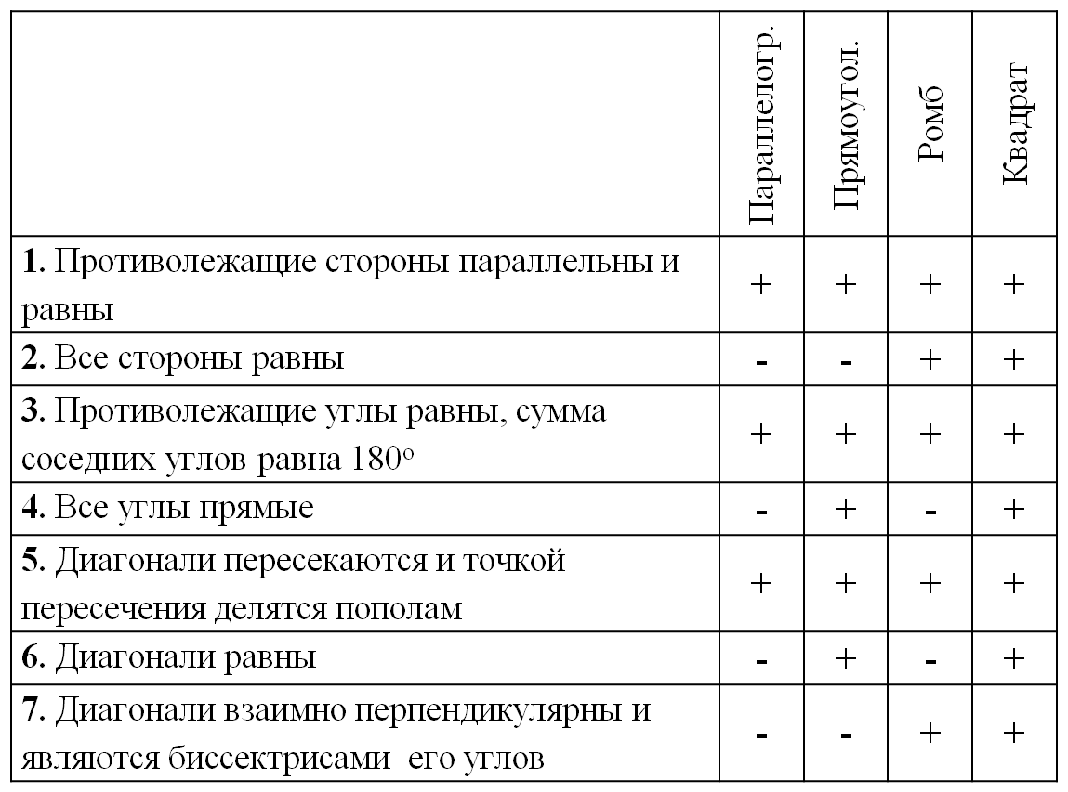
(слайд 3). Поставьте себе оценку, используя предложенные критерии.
Задание 2. Перед вами вопросы теста. На каждый вопрос предлагается только один правильный ответ. Выберите его и обоснуйте свой выбор. (слайд 4)
1. Любой ромб является…
а) квадратом; в) параллелограммом;
б) прямоугольником; г) нет правильного ответа.
2. Если в четырехугольнике диагонали перпендикулярны, то этот четырехугольник…
а) ромб; в) прямоугольник;
б) квадрат; г) нет правильного ответа.
3.Если в параллелограмме диагонали перпендикулярны, то этот параллелограмм…
а) ромб; в) прямоугольник;
б) квадрат; г) нет правильного ответа.
4. Прямоугольник – это четырехугольник, в котором…
а) противолежащие стороны параллельны, а диагонали равны;
б) диагонали точкой пересечения делятся пополам и являются биссектрисами его углов;
в) два угла прямые и две стороны равны;
г) нет правильного ответа.
-Молодцы, ребята, вы справились с этим заданием.
3 этап. Подготовительный
А сейчас посмотрите слайды и сформулируйте тему урока. (слайды 5-9 )
-Как вы думаете, о каком понятии мы будем говорить?
Действительно, сегодня на уроке мы изучим, что такое симметрия, какие виды симметрии существуют. Более подробно остановимся на осевой и центральной симметриях. (слайд 10) Ответим на вопрос, который прозвучал в начале урока: «Что общего у бабочки, автомобиля и человека, чем отличаются стрекоза и снежинка?»
- Запишите в тетрадях число и тему урока.
-Ребята, а что такое симметрия? Как вы понимаете? (слайд 11)
Симметрия – понятие, означающее сохраняемость, повторяемость каких – либо особенностей структуры изучаемого объекта при проведении с ним определенных преобразований. Более простое толкование этого понятия на слайде. Это определения симметрии из толкового словаря Ожегова.
Явление симметрии подробно изучил немецкий математик Герман Вейель. О симметрии он сказал так: «Симметрия является той идеей, с помощью которой человек веками пытается объяснить и создать порядок, красоту и совершенство».
Симметрию нам подарила природа, а человек изучает это явление. Рассмотрим это явление с точки зрения геометрии.
4 этап. Изучение нового материала.
Ребята, наша с вами задача сегодня- повторить открытие Вейля, самостоятельно вывести определение осевой и центральной симметрии.
У вас на столах лежат листы-задания к лабораторной работе №1. В результате выполнения работы вы должны сформулировать определение точек симметричных относительно прямой. На выполнение работы вам отводится 5 минут. Выполнив лабораторную работу вам необходимо дописать в определение пропущенные слова и записать его в рабочую тетрадь.
Лабораторная работа № 1. Симметрия относительно прямой.
- Возьмите лист белой бумаги, согните его пополам.
- Проткните двойной лист иголкой, а затем разогните.
- Вы получили две точки. Обозначьте одну буквой А, а другую – А1.
- Соедините точки А и А1 отрезком.
- Измерьте расстояние от точек А и А1 до линии сгиба.
- Сравните эти расстояния.
- Дополните пропущенные слова в определении. И запишите его в тетрадь.
Определение 1. Две точки А и А1 называются симметричными относительно прямой, если эта прямая проходит через _середину_ отрезка АА1 и перпендикулярна к нему.
А теперь внимание на слайд (слайд 12). Проверим: верно ли вы сформулировали определение. Молодцы. Мы рассмотрели симметрию относительно прямой или оси, т.е. осевую симметрию. Оказывается, таким свойством обладают различные фигуры. Причитайте определение фигуры, симметричной относительно прямой по учебнику стр. 111. Этим свойством обладают, например, (слайд 13) равносторонний треугольник, круг, ромб, прямоугольник, отрезок. Такие фигуры называются симметричными относительно прямой. Их можно перегнуть по какой-то прямой, при этом одна часть фигуры полностью совпадет с другой частью. Причем ось симметрии может быть одна или несколько. Назовите еще геометрические фигуры, имеющие ось симметрии. (квадрат, равнобедренная трапеция, равнобедренный треугольник).
Но не все фигуры имеют ось симметрии. У каких фигур оси симметрии нет? (ответ: разносторонний треугольник, параллелограмм)
В реальной жизни нас также окружают предметы, обладающие осевой симметрией. (слайд 14).
Сейчас возьмите листы-задания к лабораторной работе №2. В результате выполнения работы вы должны сформулировать определение точек симметричных относительно некоторой точки. Выполнив работу вам необходимо дополнить в определении пропущенные слова и записать его в рабочую тетрадь.
Лабораторная работа № 2. Симметрия относительно точки.
- На листе бумаги отметьте точку О.
- Постройте точку А, отличную от точки О.
- Постройте луч, дополнительный лучу ОА. Отложите отрезок ОА1, равный отрезку ОА.
- Дополните пропущенные слова в определении. И запишите его в тетрадь.
Определение 2. Точки А и А1 называются симметричными относительно точки О. если О-середина отрезка АА 1
А сейчас внимание на слайд (слайд 15). Проверим: верно ли вы сформулировали определение. Мы рассмотрели симметрию относительно точки или центра, т.е. центральную симметрию. Существуют геометрические фигуры, обладающие этим свойством. Причитайте определение фигуры, симметричной относительно точки по учебнику стр. 111. Этим свойством обладают (слайд 16) параллелограмм, круг, правильный шестиугольник, прямая. Такие фигуры называются симметричными относительно точки. Причем у фигуры может быть только один центр симметрии. А какие еще геометрические фигуры, имеют цент симметрии? (квадрат, ромб).
В реальной жизни нас также окружают предметы, имеющие центральную симметрию. (слайд 17).
5 этап. Закрепление (слайд 18)
Задание 1. Выполните практическое задание: Найдите центр симметрии круга и данной фигуры. Кирилл, ты выбираешь только одну фигуру.

Ребята, кто догадался как это сделать для круга? А для фигуры?
Задание 3. Ответьте на вопрос: «Сколько осей симметрии имеет пятиконечная звезда?»
А сейчас выполним задание по учебнику. стр. 114, упражнения: 418(устно), 422(устно), 416, 421.(слайд 19)
Перед тем как подвести итоги нашего урока предлагается творческое задание: используя лист бумаги и ножницы покажите какой либо вид симметрию. (Ребята показывают свои работы). Молодцы ребята.
6 этап. Подведение итогов урока. Рефлексия.
Итак, сегодня на уроке мы рассмотрели осевую и центральную симметрии. Кроме этих видов симметрии существуют поворотная, переносная зеркальная симметрия, с ними вы познакомитесь в 9- 10 классах.
Так что же общего у бабочки, автомобиля и человека. Чем отличаются стрекоза и снежинка? (слайд 20) Кто ответит на этот вопрос? ( Бабочка, автомобиль и человек имеют ось симметрии. Стрекоза имеет ось симметрии, а снежинка имеет центр симметрии).
Ребята, что нового вы узнали на уроке?
Понравился вам урок. А мне понравилось то, как вы сегодня работали.
Сфера влияния симметрии безгранична: природа, наука, искусство. Симметрия определяет гармонию природы, мудрость науки и красоту искусства. В подтверждение хочу привести отрывок из произведения Л.Н. Толстого «Отрочество»: «Раз, стоя перед черной доской и рисуя на ней мелом разные фигуры, я вдруг был пронзен мыслью: Почему симметрия приятна для глаз? Что такое симметрия?- Это врожденное чувство,- отвечал я себе. На чем оно основано? Разве во всем в жизни есть симметрия?» На этот вопрос вы ответите, выполнив домашнее задание.
7этап. Домашнее задание. (слайд 21)
- Вопросы 16 – 20 стр. 115
- №417, 423;
- подготовить информацию о симметрии в…. Кириллу задание – симметрия в буквах русского языка, а всем остальным что вытяните.
(Симметрия в живописи
Симметрия в архитектуре
Симметрия в биологии.
Симметрия в архитектуре.
Симметрия в химии.
Симметрия в поэзии
Симметрия в быту
Симметрия в технике
Симметрия в буквах русского языка
Симметрия в русском языке и литературе)
И в заключении, хочу вам предложить, когда у вас будет свободное время, выйдите погулять на улицу, посмотрите вокруг себя, и прикоснитесь к этому удивительному миру симметрии. (слайд 22)
– На этом урок окончен. Спасибо за работу на уроке. До свидания.

